**Azure Key Vault 구성하기**

**Azure Key Vault 만들기**

1. [Portal.azure.com](http://www.portal.azure.com) 에 접속하여 Microsoft 계정으로 로그인합니다.
2. 상단의 검색에 key vault를 입력하여 키 자격 증명 모음을 클릭합니다.

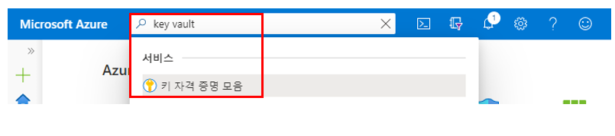

1. 추가 또는 만들기를 클릭한 뒤 필요한 정보를 입력하여 key vault를 만듭니다.

[기본] 탭

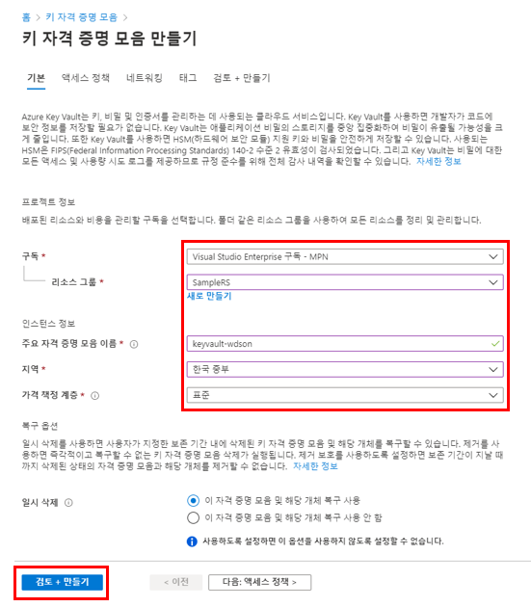

1. 생성된 key vault를 클릭합니다. 좌측의 설정의 키, 비밀, 인증서 등을 저장하고 불러올 수 있습니다. 액세스 권한은 생성자 계정이 유일하므로 필요할 경우 추가를 해야합니다.

-1-

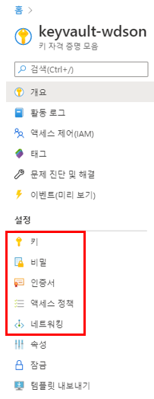

**Key Vault에 비밀(Secret) 추가하기**

1. 생성한 key vault를 클릭하고 설정 탭의 비밀을 클릭하여 비밀을 생성/가져오기를 합니다.

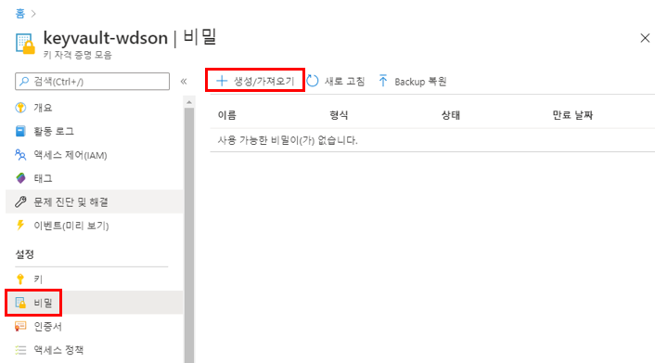

1. 필요 정보를 입력하여 만들기를 클릭합니다.

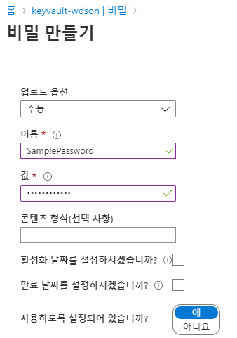

-2-

1. 생성된 비밀을 클릭하여 접속합니다. 비밀 식별자를 통해 url 형태로 사용이 가능합니다. 비밀 값 표시를 클릭할 경우 입력한 비밀 값이 표시되며 비밀 값 우측의 복사 버튼을 클릭하여 사용할 수 있습니다.

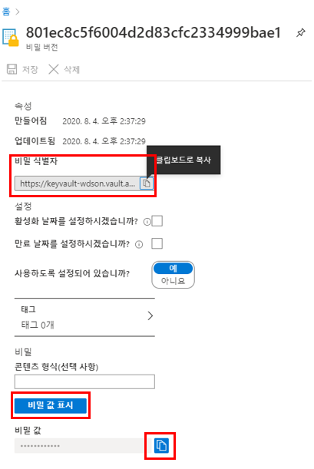

* 비용이 과금되는 것을 피하기 위해선 위 내용이 진행된 후 삭제하는 것이 좋습니다. 위 내용이 적용된 리소스 그룹을 삭제할 경우 추가적인 비용이 부과되지 않습니다.

-3-